深圳大学考试答题纸
(以论文、报告等形式考核专用)
二○二四～二○二五 学年度第 2 学期

课程编号 | 1500760001-01 |  |  | 课程名称 |  | 《数字图像处理》 |  | 主讲教师 |  | 吴惠思 | 评分
学 号 | 2022280310 |  | 姓名 |  | 林浩晟 |  | 专业年级 |  | 计算机科学与技术本科三年级
教师评语：
项目名称： |  | MiniGallery：一个简易的手机图库图像处理系统

评分标准：
得分点 | 评分标准 | 分值 | 得分
基本图像处理功能模块 | A. 图像灰度变换（例如：直方图均衡化、点操作、位平面分割、伽马校正、幂次函数、二值化、分段函数、像素级代数运算、像素级逻辑运算等）（15分）  B. 图像空间几何变换（例如：图像缩放、图像平移、图像旋转、图像自由几何变换组合等）（15分）  C. 图像滤波（例如：高斯滤波、均值滤波、中值滤波、邻域操作、线性与非线性（极大或极小值）滤波、图像平滑、图像锐化、高通滤波、图像去噪等）（15分）  注：以上ABC每组模块至少选择完成1项基本功能，该基本功能与小实验中的功能应有不同。 | 45
特色创新  功能模块 | 结合课程内容及实验，自行设计特色创新扩展功能模块。 | 30
系统界面 | 系统界面简洁美观，功能交互友好。 | 5
报告书写 | 系统各模块功能、算法和结果描述清晰，  格式规范，内容完整。 | 10
PPT答辩  （含程序演示） | PPT编写美观、有逻辑性，  程序演示、口头表达清晰准确。 | 10
 |  | 总分

1 MiniGallery系统简介

系统意义及目标
随着移动设备的普及与图像获取方式的日益便捷，用户对于图像快速浏览、简单处理和个性化编辑的需求也在不断增长。尤其在非专业图像编辑领域，用户更倾向于使用轻量化、操作直观、处理灵活的小型图像工具。因此，开发一个功能实用、界面友好、可运行于移动设备或嵌入式环境的图像处理系统具有重要的现实意义与应用价值。
本项目设计并实现的 MiniGallery 系统，旨在提供一个简洁、直观且功能完整的手机端图像处理平台。系统主要针对 .raw 与 .bmp 格式图像文件，支持加载、显示与多种处理操作，适用于用户对照片的日常编辑与美化需求。
项目目标包括：
- 基本图像处理能力：通过滑动条交互实现亮度调整、对比度增强、图像模糊、旋转和锐化等常见处理操作，满足用户对图像质量的基本调节需求。
- 格式支持与显示优化：兼容常见的 .bmp 位图格式与 .raw 原始图像数据格式，实现准确的图像解析与显示。
- 个性化滤镜与创新效果：引入多种滤镜效果（如像素风、浮雕风、动漫风、冷暖色调）以及创新的区域马赛克处理功能，增强系统的趣味性与实用性。
- 界面简洁、交互友好：通过滑块与点击等交互方式实现实时图像预览和区域选择，降低操作门槛，提升用户体验。

1.2系统主要功能模块架构
功能模块图如下：
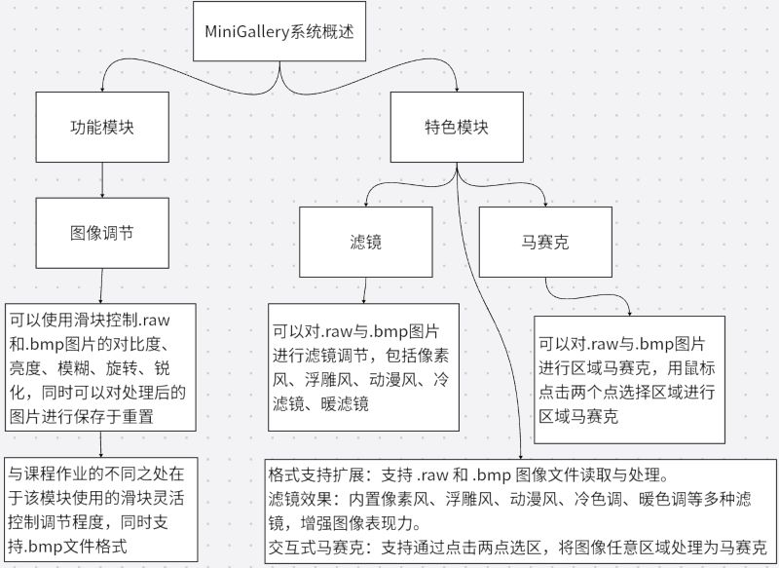
总体程序框架概括
MiniGallery系统采用模块化设计结构，主要分为图像输入与预处理模块、基础图像处理模块、创新功能模块和用户交互与显示模块。
- 图像输入模块支持 .raw 和 .bmp 格式读取，并完成初步显示和缓存；
- 基础图像处理模块提供亮度、对比度、模糊、旋转、锐化等常用操作，均可通过滑块实时调节；
- 创新功能模块包含多种滤镜（像素风、动漫风等）及交互式马赛克区域处理功能；
- 用户交互模块负责滑块控制、鼠标点击区域选择及图像实时预览，确保良好用户体验。

2 系统基本功能模块

2.1 图像调节功能模块
图像调节功能模块包括对比度、亮度、模糊、旋转、锐化功能，同时可以保存处理后的图像。

    - 对比度调节功能模块
- 模块功能说明
在该模块中，用户可以通过滑块调节图像的对比度，适用于 .raw 和 .bmp 图像格式。调整对比度能够增强图像层次感，使图像更清晰或更柔和，适应不同的视觉需求。
- 核心算法设计
对比度调整采用线性变换模型，根据用户设定的对比度因子 alpha，对每个像素值进行如下处理：
- alpha 为对比度系数，通常范围为 0.5 ~ 2.0，默认值为 1；
- 中心值 128 作为参考灰度，保证变换后图像整体亮度相对稳定。
- 代码描述
AdjustContrast函数通过线性映射方式实现对比度调节。函数逐像素处理图像数据，以 128 为中心灰度值调整对比度，增强或减弱图像的明暗差异。
    - 亮度调节功能模块
- 模块功能说明
该模块允许用户通过滑块方式调整图像的亮度，适用于 .raw 与 .bmp 图像格式。通过增加或减少像素值，图像整体呈现出更亮或更暗的效果，适用于图像曝光不足或过暗等情况的修正。
- 核心算法设计
亮度调节采用线性平移变换，即对图像中每个像素的灰度值加上用户设定的亮度偏移量 brightness：
- 代码描述
BrightnessChangeRAW函数通过对每个像素值加上用户设定的亮度偏移量，实现图像整体亮度的调节。亮度值限制在 0~255 范围内，防止溢出。
    - 模糊调节功能模块
- 模块功能说明
本模块用于对图像进行模糊处理，用户可通过滑块调节模糊程度，适用于 .raw 与 .bmp 格式图像。该功能常用于图像降噪、柔化边缘或制造景深效果。
- 核心算法设计
本功能采用3×3 高斯滤波核进行卷积计算，实现图像模糊。用户输入的 strength 参数（范围 0~100）被映射为权重比例 blend，用于在原图像和模糊图像之间进行线性插值，控制模糊程度：
- 代码描述
GaussianBlurWithStrength函数使用 3×3 高斯核对图像进行模糊处理，并通过 strength 参数控制模糊程度。边界采用镜像填充方式，确保卷积处理完整。
    - 旋转调节功能模块（包括镜像）
- 模块功能说明
该模块支持对 .raw 与 .bmp 图像进行任意角度的旋转（包括顺时针与逆时针），同时配有镜像按钮，可以对图像进行镜像操作。用户通过滑块控制旋转角度，实现交互式几何变换。
- 核心算法设计
旋转操作基于二维坐标变换矩阵实现：
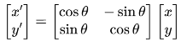
- 代码描述
SimpleGeometricTranslation函数根据给定的几何变换矩阵，对原图进行坐标变换操作，支持平移、旋转、缩放、镜像等线性变换。使用最近邻插值，超出边界部分置为黑色。ImageRotation 函数通过构造旋转矩阵并调用通用几何变换函数 SimpleGeometricTranslation。
    - 锐化调节功能模块
- 模块功能说明
该模块通过滑块调节图像锐化强度，增强图像边缘与细节，使图像更清晰。支持 .raw 与 .bmp 图像格式。
- 核心算法设计
本功能使用可调权重的拉普拉斯锐化核，中心像素值通过滑块控制，周围像素赋予负权重：
- 代码描述
Sharpen函数通过带有可调中心权重的 3×3 锐化卷积核增强图像边缘，滑块控制锐化强度，采用镜像边界处理，保证边缘区域计算稳定。

3 系统特色功能模块（需贴合老师上课所讲的内容进行延伸）

3.1 滤镜特色功能模块

    - 像素风滤镜功能模块
- 模块功能说明
该模块模拟“素描风格”滤镜效果，保留图像边缘，去除细节，产生手绘素描的效果。
- 核心算法设计
本滤镜使用 Sobel算子 提取图像的灰度边缘信息，并将梯度图进行反色处理以形成黑白描边效果：①利用 Sobel 算子计算每个像素在 X 和 Y 方向的梯度；②合并梯度后计算梯度幅值；③对结果取反，突出边缘线条。
- 代码片段
SketchEffect函数使用 Sobel 边缘检测算法提取图像轮廓，并将结果灰度反转，生成类似素描风格的滤镜效果。
    - 浮雕风滤镜功能模块
- 模块功能说明
浮雕滤镜用于模拟立体浮雕质感，通过高低差的灰度变化增强图像边缘，使图像呈现浮凸效果。
- 核心算法设计
使用浮雕卷积核（Emboss Kernel）提取图像边缘的明暗对比：①使用 3×3 浮雕卷积核对图像 RGB 分量分别进行卷积；②累加卷积结果后加上偏移值 128，使灰度值居中；③最终输出浮雕质感图像。
- 代码描述
EmbossEffect函数使用一个 3×3 的浮雕卷积核对图像进行卷积，同时对每个像素的 RGB 分量分别处理，计算其浮雕效果，卷积结果加上偏移值 128，最终生成具有灰白立体纹理的浮雕图像。
    - 动漫风滤镜功能模块
- 模块功能说明
该模块的目标是将输入图像转换为具有动漫风格的图像，通过颜色量化和边缘检测两种技术，使得图像呈现出更简洁、更有特色的动漫风格。
- 核心算法设计
①颜色量化：通过将图像的每个像素的每个颜色通道量化到64的倍数，达到减少颜色数量的效果。②边缘检测（Sobel算子）：使用Sobel算子对图像进行边缘检测，Sobel算子通过计算图像像素的梯度来突出图像的边缘。③合并边缘和颜色量化图像：将边缘检测后的图像与颜色量化图像进行合并。如果某像素的边缘检测值大于一定阈值，则该位置的像素显示为黑色（形成边缘）；否则，使用颜色量化后的像素值。
- 代码描述
首先将图像的颜色进行量化，减少色彩种类，然后使用Sobel算子进行边缘检测，提取图像的轮廓，最后将边缘图和量化后的图像合成，生成具有鲜明线条和简化色彩的动漫效果。
    - 冷色调滤镜功能模块（仅.bmp文件）
- 模块功能说明
该滤镜通过调整图像的RGB颜色分量，使图像的色温更冷，呈现出偏向蓝色调的效果。这种效果常用于调整图像的色彩氛围，使图像看起来更加清冷或具有艺术感。
- 核心算法设计
颜色通道调整：①红色通道：减少红色通道的数值，调整后的值不会小于0。②蓝色通道：增加蓝色通道的数值，调整后的值不会超过255。
- 代码描述
在处理过程中，减少红色通道的强度以降低暖色调，同时增加蓝色通道的强度，从而让图像显得更加冷静且带有蓝色氛围。
    - 暖色调滤镜功能模块（仅.bmp文件）
- 模块功能说明
模块用于为图像添加暖色调效果。该滤镜通过提升红色通道、降低蓝色通道的强度，使图像色调偏向暖色系（如红、橙、黄色），增强画面的温暖氛围，常用于日出、阳光或怀旧风格图像的渲染。
- 核心算法设计
颜色通道调整：①增强红色通道：通过增加每个像素红色分量的值，使整体色调更加温暖。②减弱蓝色通道：通过减少蓝色分量的值，抑制冷色成分，进一步突出暖色效果。
- 代码描述
提升图像中红色通道亮度、减少蓝色通道亮度，有效地调整了整体图像的色温，使其呈现出更明亮、温暖的视觉感受。

3.2 马赛克特色功能模块
- 模块功能说明
模块用于对图像的选定区域应用马赛克效果。该功能常用于人脸遮挡、隐私保护等图像处理应用。
- 核心算法设计
①用户通过参数 (x1, y1) 到 (x2, y2) 选定一个矩形区域，函数将只对该区域应用马赛克处理，其他区域保持原图像内容不变。②将选中区域划分为若干大小为 blockSize × blockSize 的小块。③对每个小块,计算该块所有像素的灰度平均值，用该平均值填充整个小块区域，实现像素融合模糊的效果。
- 代码描述
该马赛克滤镜功能通过将图像指定区域划分为多个小块并用平均灰度值进行填充，有效降低区域细节，达到视觉模糊与信息隐藏的效果。

4 系统效果图
这里以.bmp文件作为示例。
对比度调整功能模块 | 亮度调整功能模块
可以看到图片的对比度增加了 | 可以看到图片的亮度增强了
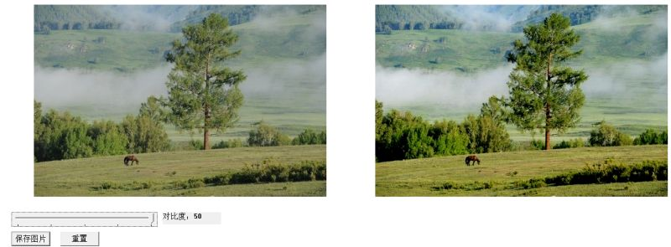 | 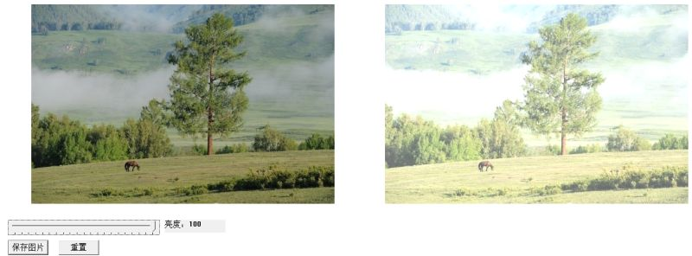
模糊度调整功能模块 | 旋转调整功能模块
可以看到图片的模糊度增加了 | 可以看到图片进行了旋转同时进行了镜像
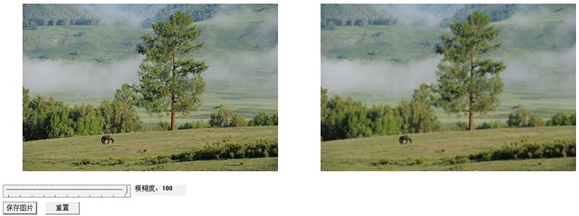 | 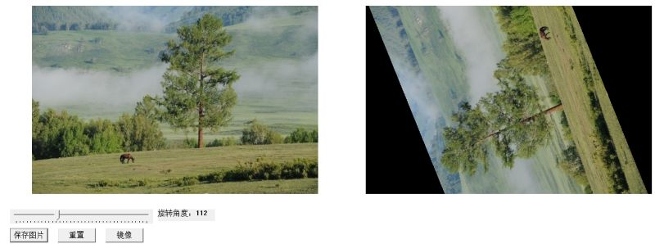
锐化调整功能模块 | 素描风滤镜功能模块
可以看到图片的锐化度增加了 | 可以看到生成了素描风的图片
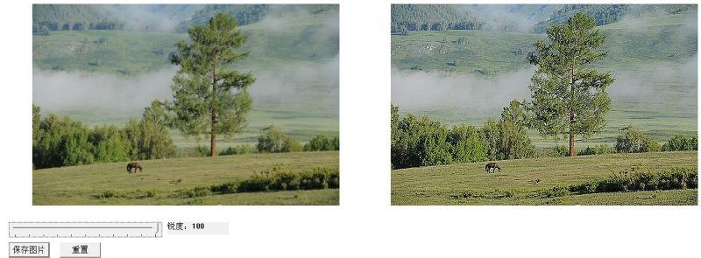 | 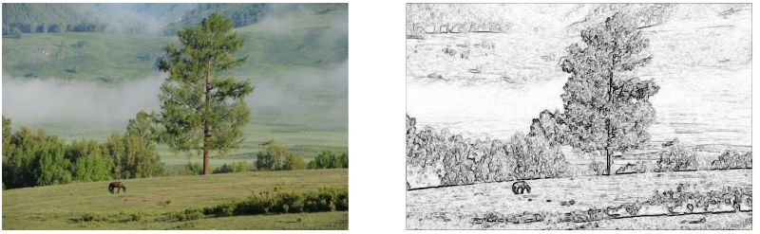
浮雕风滤镜功能模块 | 动漫风滤镜功能模块
可以看到生成了浮雕风的图片 | 可以看到生成了动漫风的图片
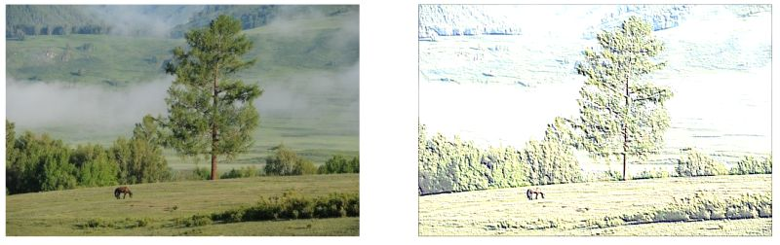 | 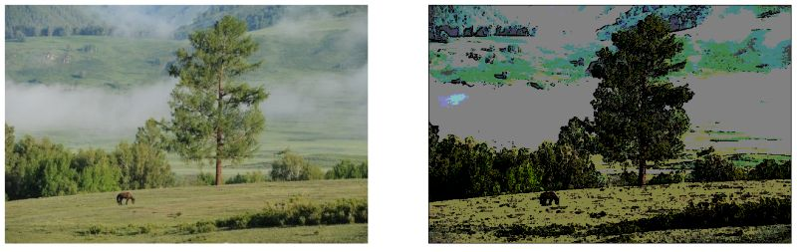
冷色调滤镜功能模块 | 暖色调滤镜功能模块
可以看到生成了冷色调的图片 | 可以看到生成了暖色调的图片
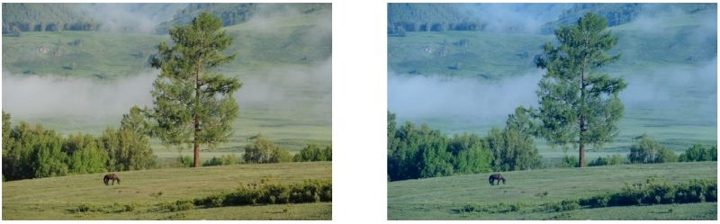 | 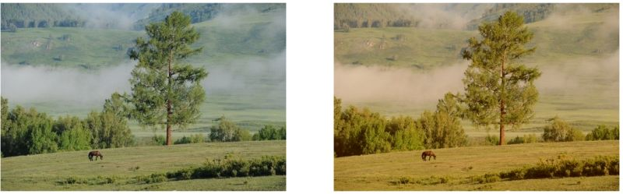
区域马赛克功能模块
可以看到生成了区域的马赛克的图片
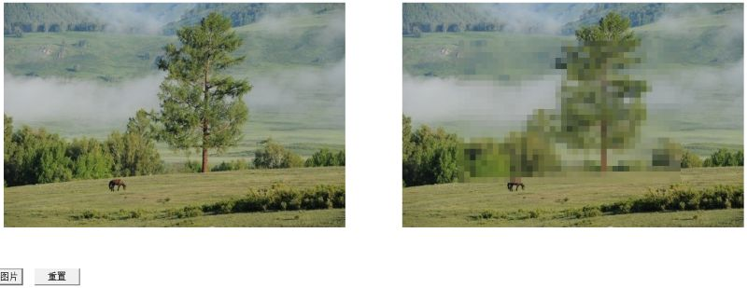

5 系统总结与问题分析
系统总结
本项目《MiniGallery：一个简易的手机图库图像处理系统》围绕“图像处理基础功能实现 + 用户交互体验优化”的设计目标，开发了一个轻量级的图像处理工具。系统支持 .bmp 和 .raw 图像格式的加载与保存，具备一套基础的图像处理操作，包括亮度调节、对比度调整、图像旋转与模糊处理、图像锐化等功能。通过滑块界面进行参数控制，大幅提高了操作便捷性与响应效率。
为满足课程创新模块要求，系统还设计并实现了多种风格化滤镜（像素风、浮雕风、动漫风、冷滤镜、暖滤镜）以及区域选取马赛克功能。用户可通过鼠标点击图像，选取任意矩形区域进行马赛克处理，增强了系统的实用性与趣味性。
问题分析
      - 图像显示坐标管理问题
在实现区域选取与图像处理功能时，曾出现点击图像选区与实际处理区域不一致的情况。经调试发现，图像在显示时存在位置偏移，而初始实现中未将图像的偏移量 XPOS 与 YPOS 考虑在内，导致用户点击的位置与实际图像坐标不对应。后续通过将偏移量纳入坐标换算逻辑中，成功解决了选区与处理区域不匹配的问题，确保用户交互的准确性。
      - 旋转与镜像功能的组合逻辑问题
在开发图像水平镜像功能时，尝试与旋转功能结合使用，过程中出现了多个问题：如镜像后旋转会导致镜像效果丢失，或图像旋转后形变异常（如变圆形）。分析原因后发现，图像变换顺序对最终效果影响显著。最终通过调整镜像函数的位置，使其在旋转前或特定条件下执行，并对变换矩阵进行修正，确保了镜像与旋转功能的正常叠加，完整实现了该复合操作。

6 系统设计与实现心得
本项目的开发过程是一次集成图像处理理论与实践的全面锻炼，从最初的功能规划、模块划分，到代码实现与界面调试，每一个环节都极大地提升了我对数字图像处理与软件工程的理解。以下是我在系统设计与实现过程中获得的几点主要心得：
    - 理论知识必须与实践紧密结合
在实现如直方图处理、图像锐化、模糊等操作时，单纯理解公式远远不够，只有真正动手处理像素矩阵，才会体会到图像边缘效应、计算效率、边界填充等细节问题的重要性。例如，在实现高斯模糊时，我反复调试卷积核尺寸与标准差参数，以平衡模糊程度与图像清晰度。
    - 用户交互体验不可忽视
一个再强大的图像处理算法，如果缺乏友好的用户界面，也难以真正落地使用。因此，我引入了滑块组件用于控制参数，并设计了提示点击式选区功能，让用户可以更直观地使用马赛克工具。虽然界面基于 VC++ 的 MFC 实现较为简陋，但通过合理布局与逻辑优化，仍达到了预期的交互效果。
    - 创新功能的实现促使我主动查阅资料
在实现“浮雕风”、“动漫风”等滤镜时，我查阅了大量图像风格转换相关的资料与示例代码，通过组合非线性变换、边缘检测与色彩映射等技术，完成了具有独特视觉风格的滤镜效果。这一过程不仅提升了我的算法应用能力，也让我深刻体会到创新功能的挑战与乐趣。
总体而言，本项目是我对图像处理理论知识的一次系统性验证，也让我对图像处理工具的工程化实现有了更全面的认识。
参考文献

- 飞狼, 李春萌, 杨涵. 数字图像处理. 北京: 清华大学出版社, 2007 (书)
- Microsoft MSDN Library, http://msdn.microsoft.com/library/chs/ (网页)
- 飞狼, 李春萌, 杨涵. 等. 粒子对算法在图像矢量量化中的应用. 电子学报, 2007, 38(10):1916-1920. （期刊论文）

